SCHULJAHR | 2016- 2017 |  | LEHRFACH | DEUTSCH
ZEITABSCHNITT | 2 |  | PRUFUNGSNUMMER | 1 | DATUM | ../05 / 2017
FACHSLEHRERN |  |  |  | ABTEILUNGSLEİTER |  | SCHULLEITER
PUNKT:38x2=76  8x3=24 | 100 |  | VORNAME-NAME
PUNKT:38x2=76  8x3=24 | 100 |  | KLASSE - NUMMER | 9/
Viel Erfolg 

A-Antworte die Fragen
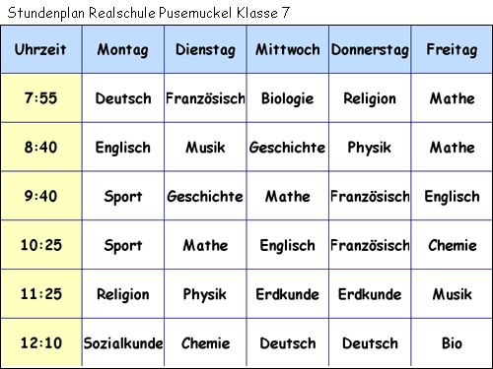

1-Die Klasse 7 hat am Montag…..
a)Sport b)Geschichte c)Mathe d)Musik
2- Die Klasse 7 hat am Mittwoch…..
a)Physik b)Chemie c)Erdkunde d)Religion
3- Die Klasse 7 hat am Freitag…..
a)Physik b)Deutsch c)Erdkunde d)Mathe
4- Die Klasse 7 hat am Dienstag um 12.10 Uhr ……
a)Physik b)Chemie c)Erdkunde d)Religion
5- Die Klasse 7 hat am Donnerstag um 10.25 Uhr ……
a)Englisch b)Sport c)Französisch d)Bio

B-Welcher Text passt zu welchem Unterricht?
1-Wir malen und zeichnen.
a)Physik b)Chemie c)Erdkunde d)Kunst
2-Wir lernen die Ozeane, Seen und Länder.
a)Deutsch b) Erdkunde c) Chemie d)Sport
3-Wir rechnen und lernen Geometrie. a)Mathe b)Deutsch c) Chemie d)Sport
4-Wir spielen Fußball und Volleyball…
a)Deutsch b) Chemie c) Sport d) Erdkunde
5-Wir singen und lernen die Noten. a)Deutsch b)Chemie c)Erdkunde d)Musik

C-Ordne die Satzteile zu!
1-Ich rechne…………
a)im Sportunterricht b) imMatheunterricht c)im Musikunterrich d) im Kunsunterricht
2-Wir singen………….. .
a)im Sportunterricht b) imMatheunterricht c)im Musikunterrich d) im Kunsunterricht
3-Du machst Gymnastik……
a)im Sportunterricht b) imMatheunterricht c)im Musikunterrich d) im Kunsunterricht
4-Ihr zeichnet …………….
a)im Sportunterricht b) imMatheunterricht c)im Musikunterrich d) im Kunsunterricht

D-Wie spät ist es?
1-Es ist fünf nach neun.
a)05.09 b)05.08 c)09.05 d)09.50
2-Es ist halb zwei.
a)13.30 b)14.30 c)12.30 d)14.00
3-Es ist viertel nach zehn.
a)10.05 b)10.15 c)11.50 d)10.45
4-Es ist zwanzig vor zwölf.
a)11.20 b)12.20 c)11.40 d)12.40
5-Es ist dreiundzwanzig Uhr dreißig.
a)13.30 b)20.00 c)21.30 d)23.30
6- ………… 09.20
a)Es ist neun nach zwanzig.
b)Es ist neun Uhr.
c)Es ist zwanzig nach neun.
d)Es ist zwanzig vor neun.
7- ……………19.07
a)Es ist sieben nach neun.
b)Es ist neunzehn Uhr.
c)Es ist sieben vor sieben.
d)Es ist sieben nach sieben.

F- Welcher Text passt zu welchen Tageszeiten?
1-Es ist 23.00 Uhr. Sie geht schlafen.
a)Abend b)Morgen c)Mittag d)Nacht
2-Es ist 06.00 Uhr.Semra steht auf.
a)Abend b)Morgen c)Mittag d)Nacht
3-Es ist 12.00 Uhr.Sie ist Fisch und Salat
a)Abend b)Morgen c)Mittag d)Nacht

G-Markiere! Was passt?
1-9/H ……………… Mathe?
a)haben b)hat c)hast d)habe
2-Wann ……………. du Chemie?
a) hast b)habe c)haben d) hat
3-Wir haben ………… Freitag Sport.
a) im b)am c)aus d) in
4-Wie …………. du Biologie?
a)finde b)finden c)findest d)findet
5-Wie ………. es dir?
a)geh b)gehe c)geht d)gehen
6-Wie ……… du?
a)heißt b) heiß c)heißen d) heiße

7-Ich komme …….. ….. Türkei.
a)aus b)aus der c)in d)nach
8-Ich ………… sehr gut Deutsch.
a)spreche b)spricht c)sprichst d)sprechen
9-Woher ……….. Frau Ateş?
a)komme b)kommst c)kommen d)kommt
10-Das ist ……… Junge
a)die b) ein c)eine d) das
11-Das ist ……….. Frau.
a)das b)der c)ein d)eine
12-Ich ………….. sehr leicht Deutsch.
a)lernt b)lernst c)lerne d)lernen
13-Dienstag ………….. Donnerstag …..
a)Mittwoch b)Montag c)Freitag d)Sonntag
14--Die Vorwahl von İzmir ist 0232.
a)null-drei-zwei-zwei
b)zwei-drei-null-zwei
c)null-zwei-drei-zwei
d)zwei-null-drei-zwei

H- Schreibe die Zahlen! ( 8x3=24 Punkte )

Zwanzig:………… Vierzig: …………. Siebzehn………….
Zweiundsiebzig: ….

22 : ………………………………………
31 : ……………………………………….
55 : ………………………………………
68 : ………………………………………

